INSTITUTO TECNOLOGICO SUPERIOR DE CALKINI EN EL ESTADO DE CAMPECHE

Título del Proyecto
“Titulo”

Jornada de Presentación de Proyectos Integradores
JoPPI 2022

Programa Educativo
Ingeniería Mecatrónica

Colaboradores
Colaborador 1 - matricula
Colaborador 2 - matricula
Colaborador 3 - matricula

Fecha
Junio de 2022
Resumen
El Resumen puede considerarse como una versión en miniatura del trabajo. Debe ofrecer un sumario breve de cada una de las secciones principales: Introducción, Materiales y métodos, Resultados y Discusión. El Resumen deberá
- Indicar los objetivos principales y el alcance de la investigación,
- describir los métodos empleados,
- resumir los resultados, y
- enunciar las conclusiones principales.
Es una descripción breve, pero general del proyecto completo. Debe ser informativo; es decir, debe dar una síntesis del proyecto, de manera que el lector pueda interesarse o no en la lectura del documento completo. Se indica el propósito del proyecto, los métodos y el alcance de este, así como la descripción de los resultados obtenidos y las conclusiones. Este resumen indicará al lector:
- ¿Qué se realizó?
- ¿Por qué se realizó?
- ¿Cómo se realizó?
- ¿Que se encontró?
- ¿Qué significa lo encontrado?
- Cuáles son las ventajas del nuevo producto, prototipo o aparato.
- Que tan bien funciona con respecto a lo que ya existe.
Si el proyecto es acerca de un nuevo producto, un prototipo, o aparato; en lugar de los últimos dos aspectos, el resumen deberá contener:
El resumen es descriptivo y conciso, solo se dice lo que es esencial usando las palabras necesarias para establecer el significado. Este deberá consistir en una cuartilla como máximo.

Índice general

Capítulo 1. Introducción
1.1 Antecedentes y/o Marco teórico 4
1.1.1 Justificación 5
1.1.2 Alcances y limitaciones 5
1.2 Objetivos 6
1.2.1 Generales 6
1.2.2 Específicos 6
Capítulo 2. Metodología
2.1 Tablas en el documento 7
2.2 Figuras en el documento 7
Capítulo 3. Resultados y discusión
3.1 Resultados 10
3.2 Discusión 10
Capítulo 4. Conclusiones y recomendaciones
4.1 Conclusiones 11
4.2 Recomendaciones 11
Referencias bibliográficas 12
Anexos 13

Capítulo 1
Introducción
La finalidad de la introducción es la de suministrar suficientes antecedentes para que el lector pueda comprender y evaluar los resultados del estudio sin necesidad de consultar publicaciones anteriores sobre el tema.
Debe presentar también el fundamento racional del estudio. Por encima de todo, hay que manifestar breve y claramente cuál es el propósito al escribir el trabajo. Hay que elegir las referencias cuidadosamente para suministrar los antecedentes más importantes. Una gran parte de la Introducción deberá escribirse en tiempo presente porque se referirá principalmente al problema planteado y los conocimientos admitidos en la materia en el momento de iniciar el trabajo.
En la introducción se realiza un planteamiento claro y ordenado del proyecto de residencia, de su importancia de sus implicaciones, así como la manera como se ha desarrollado.
PROPUESTA
Los elementos implícitos de una introducción y el orden bajo el cual deben escribirse son: antecedentes, justificación, objetivos, área, descripción del problema, alcance, limitaciones y reseña de las partes integrantes del trabajo. Incluye la metodología o procedimientos que se utilizarán, pero sin adelantar resultados ni llegar a concluir.
Se pueden incluir al principio, aspectos sobre la empresa en donde se realizó la residencia profesional. Sin ser demasiado extenso. (Máximo 2 cuartillas)

1.1 Antecedentes y/o Marco teórico
Un marco teórico debe ser una exposición coherente y ordenada de la teoría que sustenta el trabajo. La minuciosidad, la transparencia y la claridad de este apartado le permitirán al lector adquirir un cuerpo unificado de criterios para comprender y analizar la problemática propuesta. Así podrá apreciar los aportes novedosos que la investigación le brindará.
Se realiza apoyado de una revisión de literatura a fin al tema del proyecto de residencia. Es la descripción, explicación y análisis, en un marco teórico, del problema general que trata la investigación. Todo proyecto requiere un conocimiento presente de la teoría que explica el tema, área o fenómeno que se estudia.
- Que hace.
- Respalda el desarrollo del proyecto
- Amplia la descripción y análisis del tema de estudio planteado.
- Orienta hacia la organización de datos o hechos significativos para descubrir las relaciones de un problema con las teorías existentes.
- Integra la teoría con la investigación
- Ayuda a precisar y organizar los elementos contenidos en el proyecto para convertirlos en acciones concretas.
Elementos del marco teórico
- Conocimientos sobre el tema. (Conceptos, pasos, técnicas, definiciones, etc.)
- Teorías sobre el tema. (Que piensan algunos investigadores, que opinan etc.)
- Antecedentes sobre el tema. (Estudios que se han hecho, resultados, intentos.)
- Datos estadísticos. (Porcentuales, numéricos.)
Es importante hacer mención en el marco teórico, de la referencia bibliográfica de donde se tomó lo escrito, siguiendo el formato APA. Las fuentes de revisión deben ser citas de revistas científicas, tesis, libros especializados, bases de datos científicas, página web y deben incluir un mínimo de 10 autores y por lo menos el 30% de las fuentes no rebasen 5 años de anterioridad.
Es sumamente importante para este capítulo leer varias fuentes de información, no está permitido el plagio. Está permitido realizar citas textuales y parafraseadas, para ello deben de estudiar la metodología APA, y revisar la manera de cómo hacer una cita.

1.1.1 Justificación
Todo proyecto de residencia está orientado a la solución de un problema, o por lo menos, propone estrategias que de aplicarlas contribuirían a resolverlo, por lo consiguiente es necesario exhibir los motivos que merecen el trabajo a realizar.
Explica la importancia del estudio exponiendo las razones por las que se realizará y su impacto en el producto, en el costo o en la calidad, explicándolos en forma suficientemente detallada, pero sin abundar en demasía, beneficios y utilidad en la empresa en que se lleva a cabo principalmente y para el área de estudio que representa, aportaciones de la práctica a la teoría.
Esta sección incluye plantearse preguntas importantes:
- ¿Por qué es tan conveniente realizar este estudio?
- ¿Para qué sirve o cuáles serán sus aportes?
- ¿Quiénes y de qué modo se beneficiarán con los resultados?
- ¿Qué implicaciones pueden tener los resultados, cualesquiera que estos sean?
- ¿Ayudará a resolver algún problema?
- ¿Puede sugerir ideas, recomendaciones o hipótesis a futuros proyectos?
- ¿Puede lograrse mejores formas de resolver un problema?
Y con ellas desarrollar un texto fluido donde se incluyan las respuestas a estas interrogantes.

1.1.2 Alcances y limitaciones
El alcance del proyecto te permite establecer límites en tu proyecto y definir con precisión los objetivos, plazos y entregables del proyecto que deseas lograr. Al definir claramente el alcance de tu proyecto, puedes asegurarte de lograr las metas y objetivos de tu proyecto sin sufrir demoras ni sobrecarga de trabajo. Se determinará la viabilidad del proyecto expuesto y sus ventajas.
Las limitaciones indican qué aspectos quedan fuera de su cobertura (las “limitaciones” jamás se refieren a las dificultades de realización, como muchos creen, sino a los “límites” o fronteras hasta donde llegan las aspiraciones de la investigación, siempre por referencia a los objetivos).

1.2 Objetivos
Los objetivos son los propósitos del estudio o trabajo expresan de manera clara el fin que pretende alcanzarse y por lo tanto todo el trabajo se orientará a lograr estos objetivos en donde se incluya el qué, cómo y para qué. Los objetivos que se especifiquen han de ser congruentes entre sí.
La formulación del objetivo debe comenzarse con un verbo en infinitivo, los objetivos deben ser alcanzables, pues ellos constituyen el criterio de evaluación de efectividad del trabajo realizado.

1.2.1 Generales
Es el enunciado claro y preciso de lo que se pretende alcanzar con el proyecto de residencias. Precisa la finalidad del trabajo o del proyecto, permite mantener una constante de referencia del trabajo a realizarse, representa el logro final.

1.2.2 Específicos
Se refieren a los aspectos que se desea estudiar, o a los resultados intermedios que se espera obtener para dar respuesta final al problema. Están más delimitados y propician el cumplimiento del objetivo general.
Criterios para redactarlos.
- Deben estar dirigidos a los elementos básicos del problema
- Deben ser medibles y observables
- Deben ser claros y precisos
- Deben expresarse por medio de un verbo en infinitivo (ej. Implementar)
Fines de los objetivos
- Sirven de guía para el estudio
- Determinan los límites y la amplitud del estudio
- Orientan sobre los resultados que se espera obtener

Capítulo 2

Metodología
En la metodología, hay que dar toda clase de detalles. La mayor parte de esta sección debe escribirse en pasado. La finalidad principal es describir el diseño experimental, y dar luego detalles suficientes para que en cualquier lugar se puedan repetir los experimentos. Con respecto a los materiales, hay que incluir las especificaciones técnicas y las cantidades exactas, así como la procedencia o el método de preparación.
Nota: Uso de todas las herramientas de métodos para realizar su proyecto.
En el caso de uso de tablas y figuras, en la siguiente sección se describe la forma adecuada para su integración en el documento.

2.1 Tablas en el documento
Tabla 1. Descripción
Tabla de contenido 1
Item 1 | Valor 1 | Referencia 1 | Resultado 1
Item 2 | Valor 2 | Referencia 2 | Resultado 2
Item 3 | Valor 3 | Referencia 3 | Resultado 3
Item 3 | Valor 4 | Referencia 4 | Resultado 4

2.2 Figuras en el documento

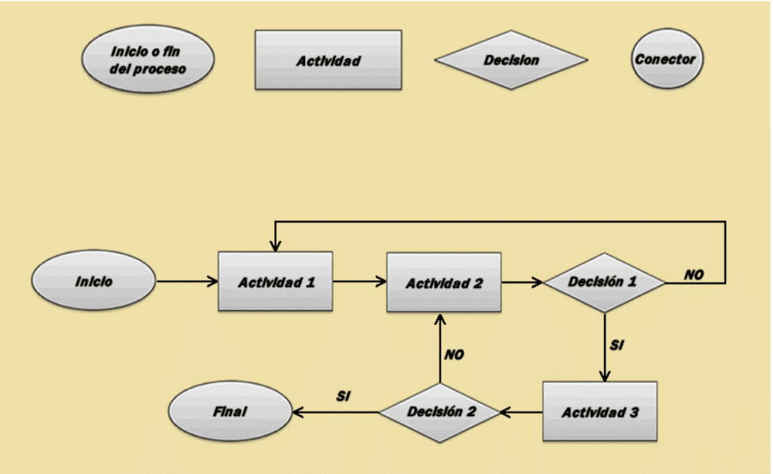
Figura 1. Ejemplo de diagrama de proceso
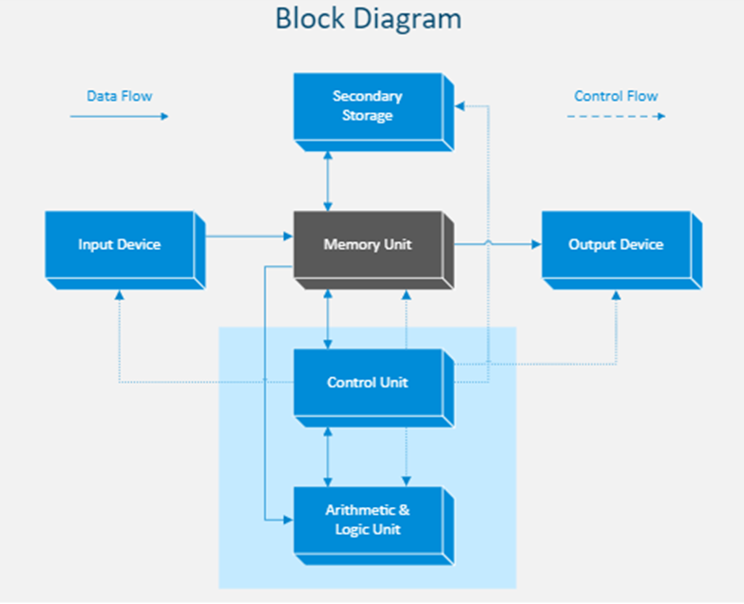
Figura 2. Ejemplo de diagrama de bloques
Estos diagramas están compuestos por elementos como terminadores, símbolos de procesos, de subprocesos y de decisiones, líneas con flechas y conectores. Los principales elementos están representados de la siguiente forma:
Procesos o actividades. Representados como rectángulos, se refieren a una acción en un proceso de negocios. Son, posiblemente, los elementos más importantes de un diagrama de procesos, los que aparecen siempre, y por eso deben describirse de forma clara y concisa. Deben ser descritos con una frase única de verbo y sustantivo. Por ejemplo: “Redactar un nuevo informe para presentar a los accionistas del grupo”.
Subprocesos. Estos están representados como un rectángulo con líneas dobles en cada lado. Son partes de procesos padre; así, normalmente forman parte de otros más complejos y sirven para asignar tareas más simples al diagrama de flujo.
Nodos de decisión. Están representados mediante un diamante y son nodos en los que, dependiendo de la respuesta, el árbol se dirige hacia un camino u otro. Generalmente, responden a la decisión de “sí” o “no”.
Conectores. Gráficamente, son pequeños círculos o cuadros conectores que se etiquetan utilizando letras. Aseguran que todos los procesos están conectados de forma lógica y correcta en varias páginas.
Líneas de flecha. Su función es mantener la coherencia y claridad en un diagrama de procesos. Se dibujan hacia una u otra dirección, normalmente representando el camino por el que fluirá el diagrama.
Terminadores. Están representados por un rectángulo con esquinas curvas. Aparecen al inicio y al final de un diagrama de flujo, e indican la finalización de un diagrama.
Nota: El diagrama está sujeto a cambios dependiendo del área de cada programa educativo y/o empresa donde se realice la residencia profesional.

2.3 Mapa curricular
En este apartado los alumnos en conjunto con el asesor deberán integrar un mapa curricular donde se describan las asignaturas de su programa educativo que se involucran directamente en el desarrollo de su proyecto, este mapa curricular deberá presentarse en forma esquemática mediante un diagrama. A continuación, se presenta uno a manera de ejemplo

Asignatura 1: Describir en que forma esta asignatura impacta en el desarrollo del proyecto, es decir, como está aporta para la solución de alguna problemática que se presente en alguna etapa del desarrollo.
Nota:
- En el diagrama de ejemplo deberán remplazar el nombre de “Asignatura 1” por el nombre real de la materia en cuestión.
- En el diagrama de ejemplo se consideran 4 asignaturas, pero es importante mencionar que podrán ser mas si el proyecto asi lo requiere, o menos según sea el caso.
Capítulo 3
Resultados y discusión

3.1 Resultados
La sección de Resultados contiene dos componentes. 1) hay que hacer una descripción amplia de los experimentos, ofreciendo un “panorama general” pero sin repetir los detalles experimentales ya descritos en Materiales y métodos. 2), hay que presentar los datos. La exposición de los resultados debe redactarse en pretérito. En la discusión se presentan las relaciones existentes entre los hechos observados y se contrastan con reportes en la literatura
Nota: Anexar tablas de resultados y/o figuras de los análisis del proyecto (descripción tablas).

3.2 Discusión
La Discusión es la interpretación de los resultados obtenidos, por lo que nunca puede convertirse en una repetición de los resultados en forma narrativa. En otras palabras, el investigador interpreta y da sentido a los resultados, a los números en los estudios cuantitativos y a los conceptos en los cualitativos. En ocasiones, en la investigación cualitativa, el apartado de discusión se presenta junto con los resultados, debido a que la integración de los datos cualitativos muchas veces es, en sí misma, una actividad interpretativa.

Capítulo 4
Conclusiones y recomendaciones

4.1 Conclusiones
Las conclusiones de una investigación se refieren a las inferencias (juicios) sobre la falsedad o veracidad de las hipótesis utilizadas; tales inferencias se realizan con base a los datos obtenidos.
Nota: Siempre y cuando el trabajo realizado requiera de la hipótesis.

4.2 Recomendaciones
Se hacen a partir de las conclusiones, para cada conclusión debería haber una recomendación. Las recomendaciones no deben basarse solamente en corregir lo que esa mal, sino también en fomentar lo que está bien.
Las recomendaciones, en un estudio de investigación están dirigidas a proporcionar sugerencias a la luz de los resultados, en este sentido las recomendaciones están dirigidas:
- Sugerir, respecto a la forma de mejorar los métodos de estudio
- Sugerir acciones específicas en base a las consecuencias
- Sugerencias para futuras investigaciones
De modo que las recomendaciones deben ser congruentes con los hallazgos y resultados afines con la investigación.

Referencias bibliográficas
Bibliografía (se incluirán todas las referencias de todos los capítulos).
El listado de referencias bibliográficas se ordenará alfabética y cronológicamente, con formato de párrafo sangría francesa de 1.5 cm e interlineado de1.5 espacios, El espaciado al reglón anterior será de 12 puntos, mientras que el posterior será de 0 puntos. Las referencias serán en formato APA.
Para consultar las normas APA para trabajos escritos podemos consultar el siguiente sitio:
https://www.colconectada.com/normas-apa/#referencia-sitio-web
Para su facilidad usar la utilería de Microsoft Word para la gestión de referencias. Puedes visualizar el siguiente video como consulta
https://www.youtube.com/watch?v=DcgEL7IQvB4
Ejemplos de Referencia bibliográfica
Botsford, L. W. y L. C. Hobbs. 1995. Recent advances in the understanding of cyclic behavior of Dungeness crab (Cancer magister) populations. ICES Mar. Sci. Symp. 199: 157-166.
Referencia de sitio web
Calderón–Aguilera, Luis Eduardo, Aragón-Noriega, Eugenio Alberto. Artículo: La almeja generosa. Revista electrónica: Ciencia y desarrollo. Marzo 2011. En página web recuperada el día 12 de septiembre de 2012:
http://www.conacyt.gob.mx/comunicacion/Revista/250/articulos/vivir-cien-anos-la-almeja-generosa-en-el-pacifico-mexicano.html

Anexos
Es un agregado que se coloca al final de la obra, está compuesto por gráficas, cuadros y todo lo que puede ser importante para complementar el trabajo.
Se debe mencionar en el cuerpo del trabajo. (P. Ej. Ver anexo 1) de acuerdo con el orden en que fueron citados
Nota: anexar su cronograma de actividades.

